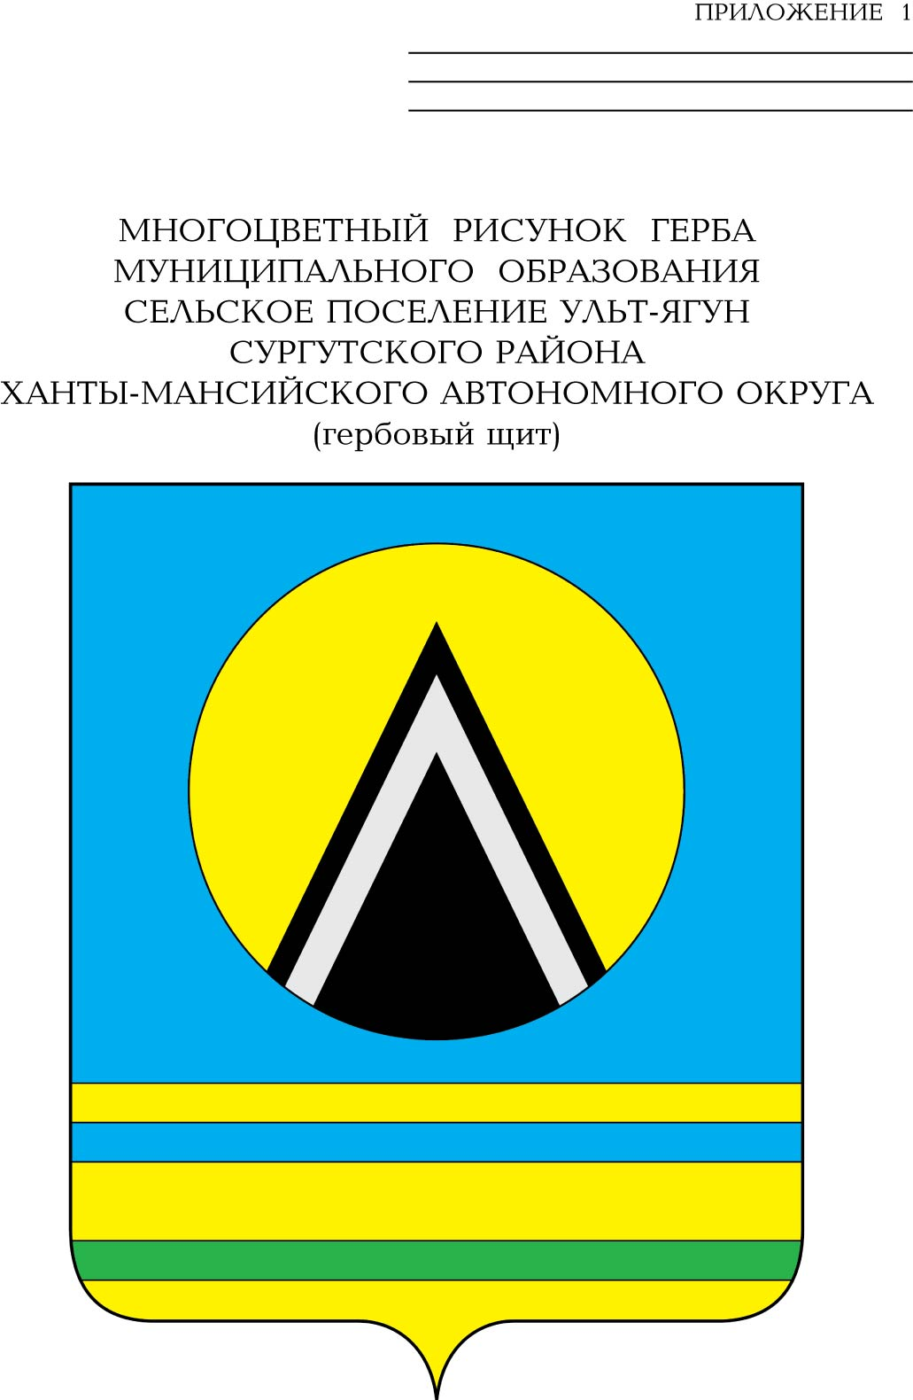

СОВЕТ ДЕПУТАТОВ
СЕЛЬСКОГО ПОСЕЛЕНИЯ УЛЬТ-ЯГУН
Сургутского муниципального района
Ханты-Мансийского автономного округа – Югры
РЕШЕНИЕ
18 августа 2025 года № 99
п. Ульт-Ягун

О внесении изменения
в решение Совета депутатов
сельского поселения Ульт-Ягун
от 29.05.2025 № 94

В соответствии с Федеральным законом от 28.12.2024 № 540-ФЗ «О внесении изменений в Федеральный закон «О государственном контроле (надзоре) и муниципальном контроле в Российской Федерации», Федеральным законом от 06.10.2003 № 131-ФЗ «Об общих принципах организации местного самоуправления в Российской Федерации», Федеральным законом от 08.11.2007 № 257-ФЗ «Об автомобильных дорогах и о дорожной деятельности в Российской Федерации и о внесении изменений в отдельные законодательные акты Российской Федерации», уставом сельского поселения Ульт-Ягун,

Совет депутатов сельского поселения Ульт-Ягун решил:

1. Внести в решение Совета депутатов сельского поселения Ульт-Ягун от 29.05.2025 № 94 «Об утверждении положения о муниципальном контроле на автомобильном транспорте, городском наземном электрическом транспорте и в дорожном хозяйстве в границах сельского поселения Ульт-Ягун», следующее изменение:
1.1. В абзаце 7 пункта 3.8. раздела 3 слова «значительного,» исключить.
2. Обнародовать настоящее решение и разместить его на официальном сайте муниципального образования сельское поселение Ульт-Ягун.
3. Решение вступает в силу после его обнародования.
4. Контроль за выполнением решения возложить на главу сельского поселения Ульт-Ягун.

Глава
поселения Ульт-Ягун М.В. Яковинов

